ИССЛЕДОВАНИЕ СПОСОБОВ ОБРАБОТКИ ФИЛЬТРОВАЛЬНЫХ МАТЕРИАЛОВ ДЛЯ ТОНКОГО ОБЕСПЫЛИВАНИЯ И СТАБИЛЬНОЙ РЕГЕНЕРАЦИИ

Чекалова А.М., Гасанов З.С.. Панов С.Ю.
Воронежский государственный университет инженерных технологий,
kafedra-mahp@mail.ru

Работа выполнена в рамках гранта Федеральной целевой программы «Исследования и разработки по приоритетным направлениям развития научно-технологического комплекса России на 2007-2013 годы» (Государственный контракт № 16.516.11.6129)

Главное назначение фильтровальной ткани - улавливание твердых частиц пыли из газов. Функционально такая ткань является перегородкой, на которой оседают частицы.
Фильтровальные ткани подбираются в соответствии с конкретными условиями эксплуатации. Правильный подбор материала фильтровальной ткани - гарантия её надежной и длительной работы в определенных условиях.
Решающим фактором, придающим ткани особые свойства, являются так называемые "финишные" обработки, к которым в первую очередь относятся: термообработка (опаливание, глянцевание, каландрирование); антистатическая обработка; химическая обработка поверхности фильтрткани; микропористые покрытия.
Одним из наиболее перспективных методов специальной обработки фильтровальных материалов является микропористое поверхностное покрытие, которое способствует уменьшению прилипания пыли и повышению эффективности фильтрования, повышению химической стойкости ткани и водоотталкивающей способности [5, 6].
Первые исследования в этом направлении в конце 1970-х были проведены В.Л. Гором (W.L. Gore), разработавшим мембрану Gore-Tex (рис. 1), состоящую из фторополимеров, которая применяется как покрытие между поверхностными волокнами фильтровальной ткани и усиливает свойства отряхивания пыли. Покрытие обеспечивает поверхностное фильтрование и придает вполне удовлетворительную устойчивость против химических веществ и температуры и может применяться к ряду тканей, в том числе, и к тканям из волокон полэфира, гомо-полимерного акрила, ППС, арамида, полиимида и ПТФЕ (тефлона).
Микропористая ПТФЭ мембрана имеет более чем 1,5 миллиарда пор на 1 см², пропускает газ, но не пропускает твёрдые частицы (рис. 2). При этом сопротивление фильтра остаётся низким. При очистке фильтровального элемента частицы слетают со скользкой тефлоновой поверхности материала, фильтровальные свойства элемента восстанавливаются и сохраняются до истечения срока его службы. При этом расход энергии на привод дымососа снижается на 40%.

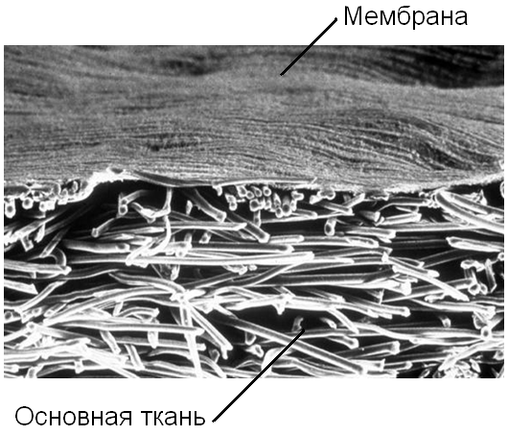
Рис. 1. Фильтровальная ткань с ПТФЭ мембраной (Увеличение × 100)

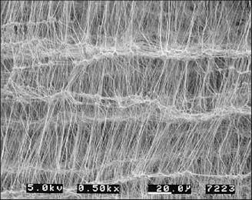 | 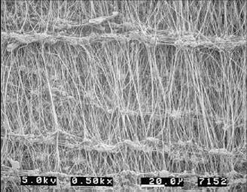
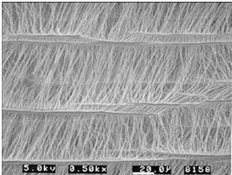 | 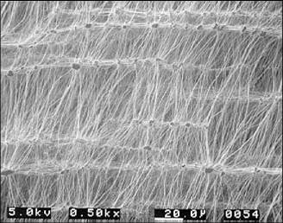
Рис. 2. Различные типы ПТФЭ мембран

Исследуемый образец фильтровального материала представляет собой полиэстровую ткань с ультратонким мембранным слоем (диаметр волокон 0,5-1 мкм) структурированного политетрафторэтилена (ПЭТФ). Нанесение мембранного слоя (рис.1) осуществляется методом импрегнирования (пропиткой ткани суспензией пластизоля с последующей полимеризацией).
Ткани с ПЭТФ мембраной, которые обеспечивают запыленность на выбросе газа в рамках значения ПДВ. Пылевые выбросы в потоке газа после его прохождения через фильтровальную ткань составляют 4-10 мг/м³, что следует признать удовлетворительным.
Результаты исследования зависимости эффективности пневмоимпульсной регенерации фильтровального материала от относительной влажности воздуха для фильтровального материала с финишной обработкой и без нее полученные авторами, представлены на (рис. 3).

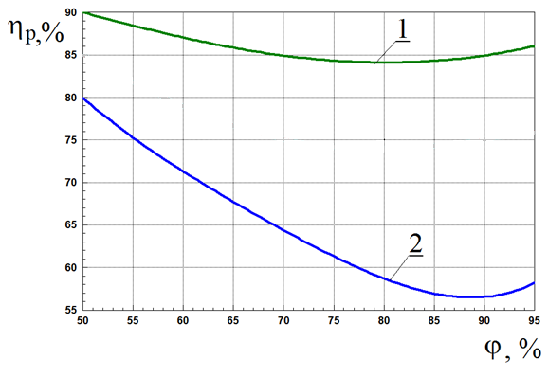
Рис. 3. Зависимость эффективности регенерации η_{p} ткани от относительной влажности воздуха φ.
1 - полиэстер с ПЭТФ мембраной; 2 - полиэстер.

Как видно из графика, повышение относительной влажности воздуха с 50 до 80 % снижает эффективность регенерации необработанной ткани на 8 - 24%. При относительной влажности 92—95% эффективность регенерация несколько возрастает вследствие уменьшения действия электростатического механизма аутогезии. При использовании фильтровального материала с микропористым мембранным покрытием при изменении относительной влажности эффективность регенерации уменьшается не более чем на 5 %.
Проведенный анализ требует дополнительного изучения механизмов фильтрования и перспектив их эффективного применения при конкретных условиях эксплуатации.

